**Отчет о проделанной работе МБУ ДК «Восток»**

**за период с 09 декабря по 15 декабря 2024 года**

09.12 у мемориала Девиз-Клятва прошел памятный митинг, посвященный Дню Героев Отечества.

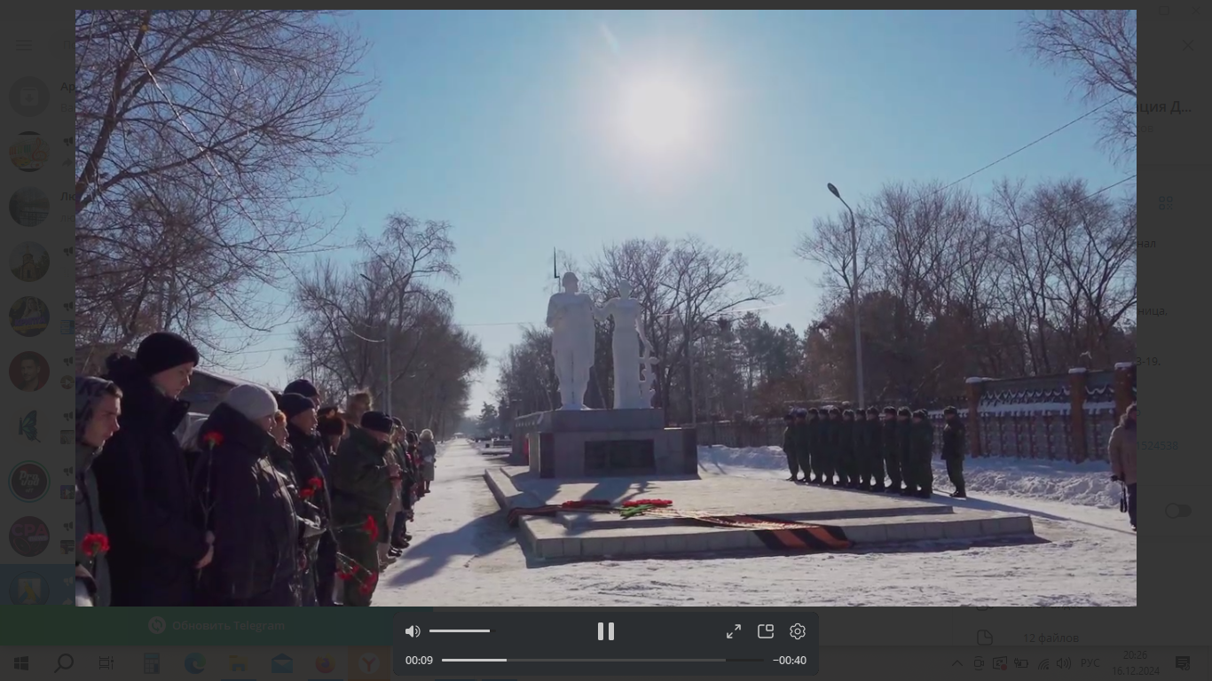

11.12 у памятника воинам-интернационалистам прошел памятный митинг, посвященный Дню памяти погибших в Чечне.

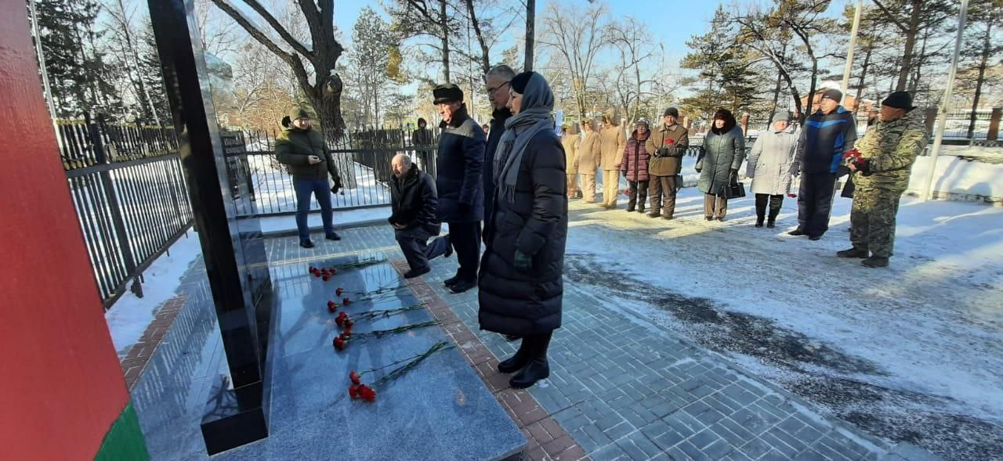

13.12 в малом зале Дома культуры прошел вечер отдыха 50+ «Будьте счастливы». Участники мероприятия с удовольствием встретились друг с другом, потанцевали под любимые музыкальные композиции.

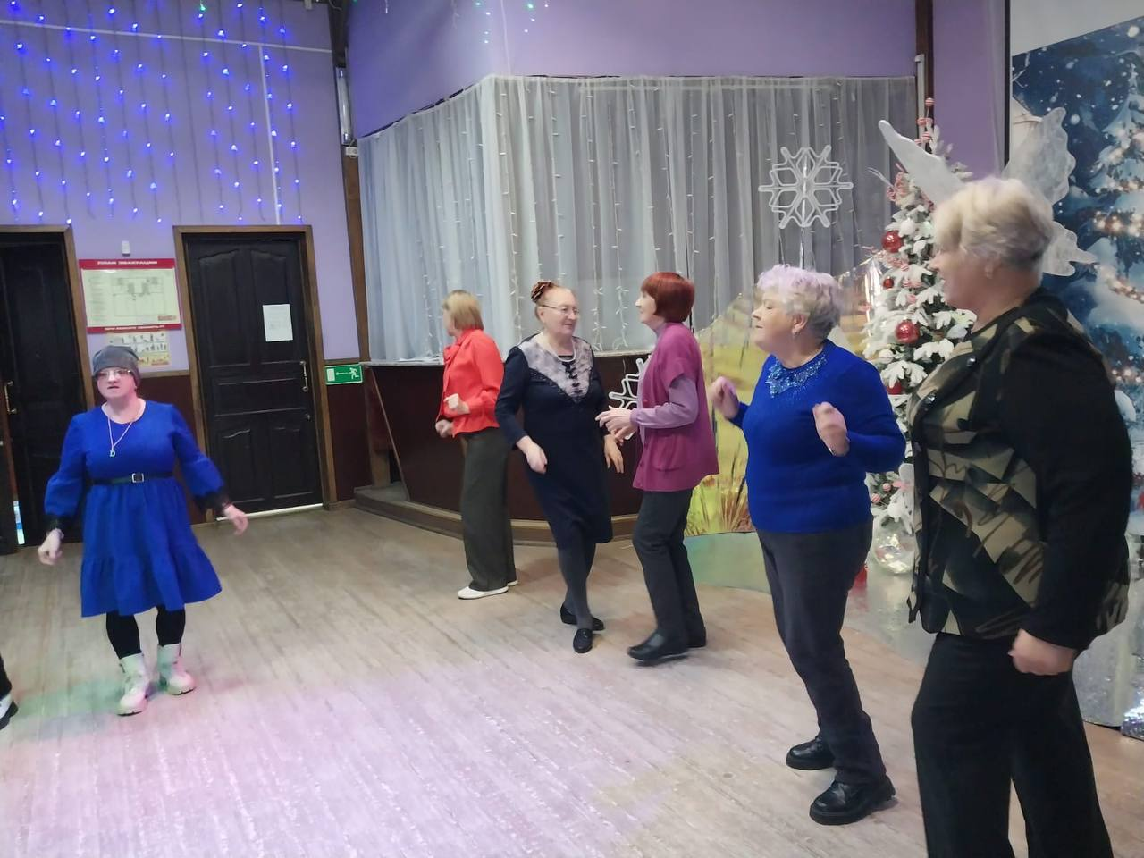 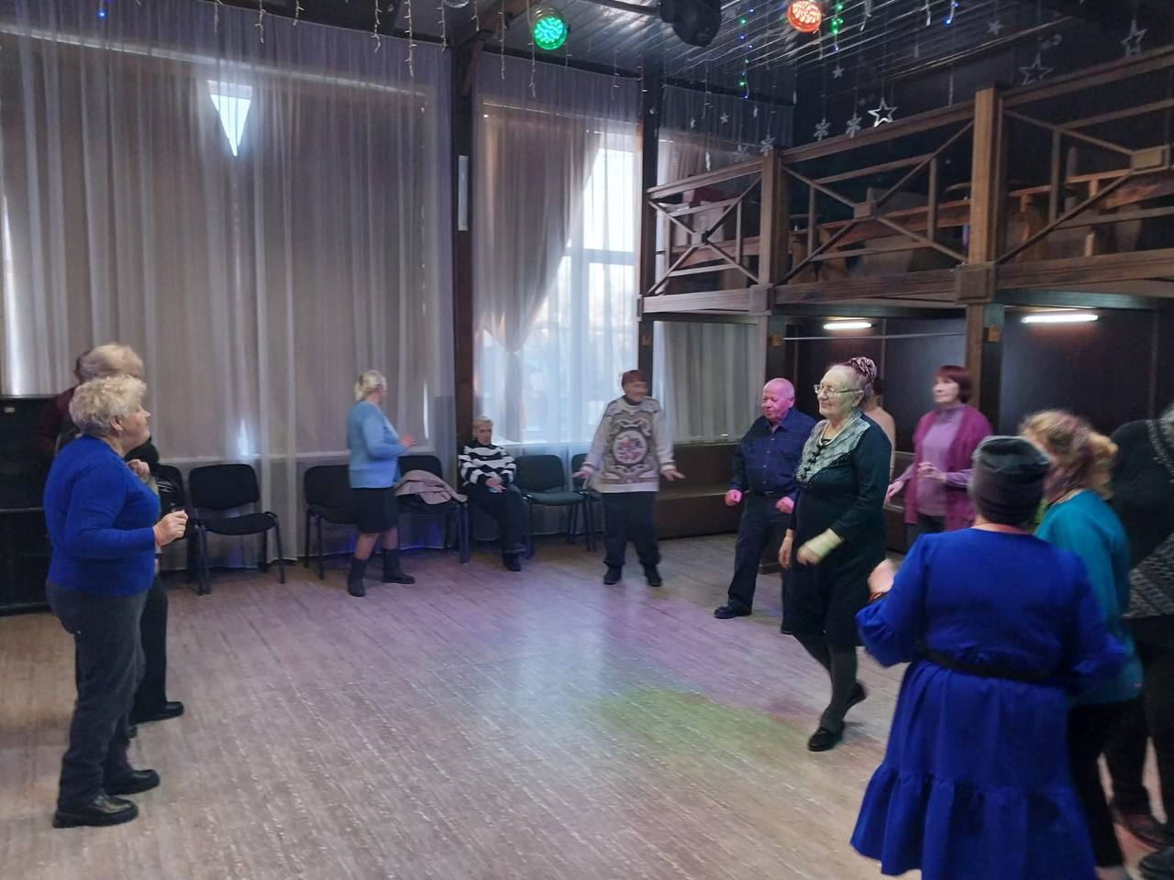

**Отчет о проделанной работе Клуба «Космос» село Грушевое**

11.12 в клубе «Космос» для жителей села прошёл час памяти "Чеченская война". Участникам мероприятия был показан документальный фильм «Бой у высоты 776», снятый на реальных событиях. Минутой молчания, присутствующие почтили память тех, чьи жизни унесла эта ужасная война.

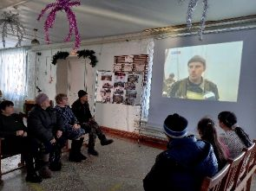 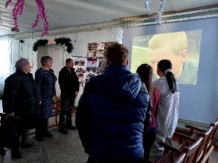

12.12 в клубе «Космос» для жителей села провели информационный час «Конституционные права человека и гражданина». Данное мероприятие еще раз напомнило всем участникам, что нужно знать свои права и обязанности, соблюдать их в повседневной жизни.

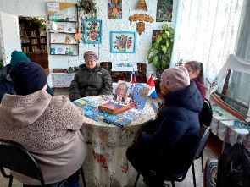 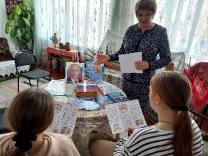

14.12 в клубе «Космос» прошёл мастер- класс по изготовлению ёлочной игрушки «Мастерская Деда Мороза». На мероприятии дети с большим удовольствием окунулись в атмосферу творчества и фантазии.

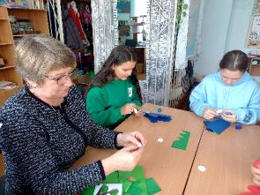 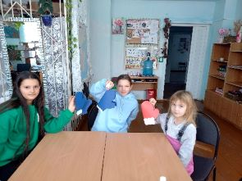

**Отчет проделанной работе Лазовского клуба филиала МБУ ДК «Восток»**

09.12 в Лазовском клубе прошло открытие памятного стенда участникам СВО «Вечная память односельчанам». На мероприятии присутствовали родные и близкие погибших односельчан на СВО. Открытие стенда было приурочено к Дню Героев Отечества.

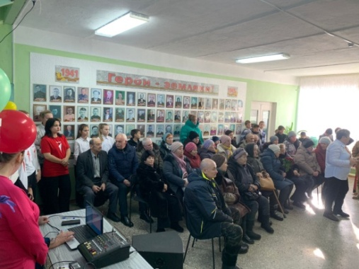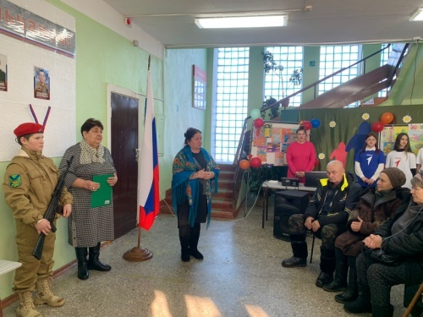

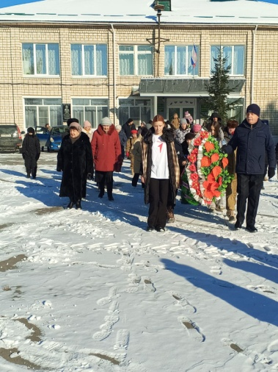 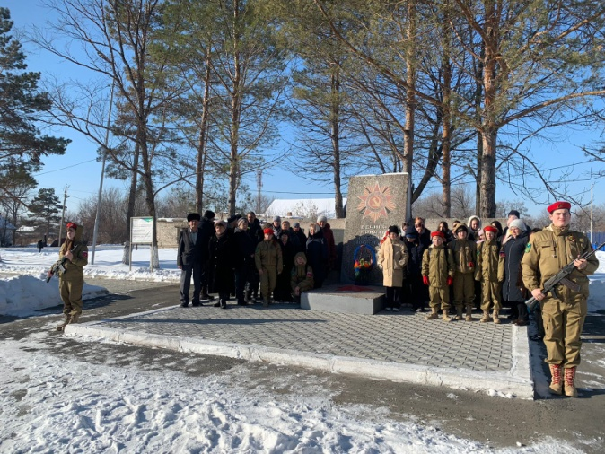

10.12 в Лазовском клубе в рамках Декады инвалидов проведена развлекательная программа «И станет мир добрее». Участники мероприятия активно участвовали в играх и конкурсах, отгадывали загадки, пели песни и танцевали.

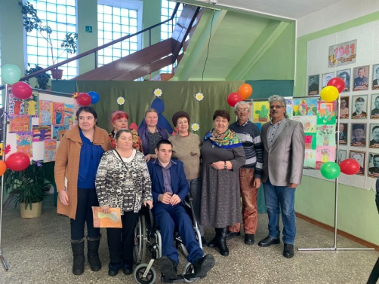 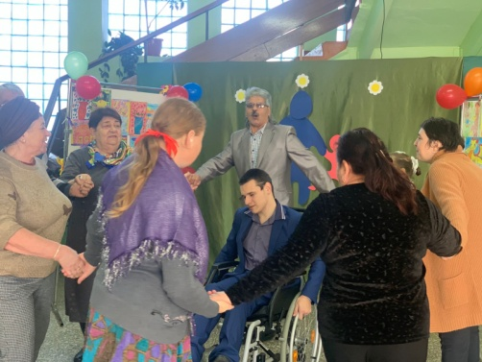

11.12 в фойе Лазовского клуба организован фотовыставка для жителей села «Солдат войны не выбирает». Это мероприятие приурочено ко Дню погибших воинов в Чеченской республике. На фотографиях отображены фрагмент героических событий Чеченской войны.

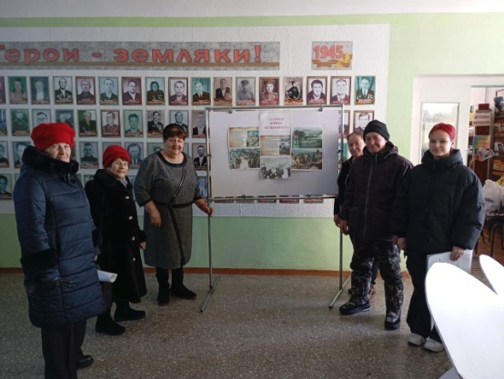 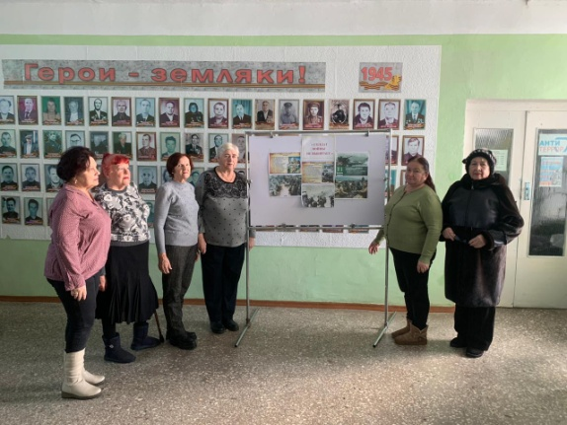

12.12 сотрудниками Лазовского клуба совместно с библиотекой – филиалом №7 с. Лазо для учащихся начальной школы проведена познавательная программа «По страницам Конституции». Рассказана краткая история о Конституции. Проведена викторина «Знай свою страну», акция «Я – россиянин!».

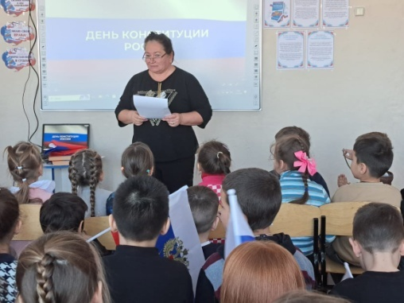 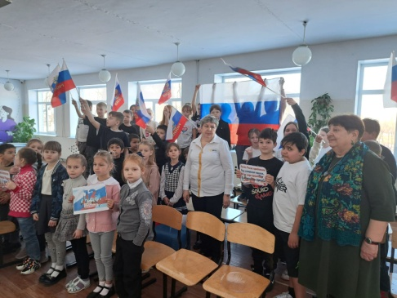

14.12 в Лазовском клубе проведена развлекательная программа для молодежи «Снежный бум». Участники мероприятия, приняли участие в конкурсах «Зимние узоры», Предсказание».

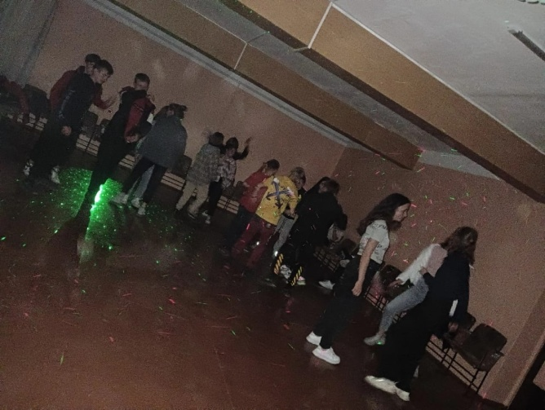

**Отчет проделанной работе ДК им. В. Сибирцева филиала МБУ ДК «Восток»**

09.12. в Доме культуры имени В. Сибирцева прошёл мастер-класс для детей «Мастерская Деда Мороза». Участники изготовляли украшения для ёлки оторая будет размещаться на центральной площади сквера.

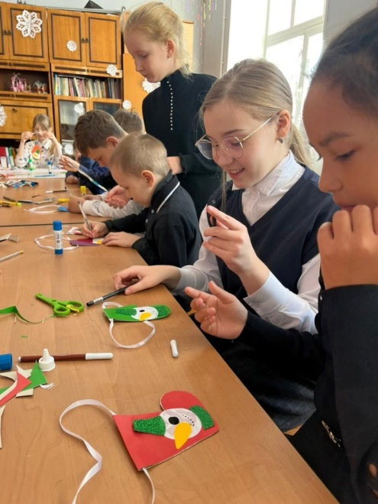 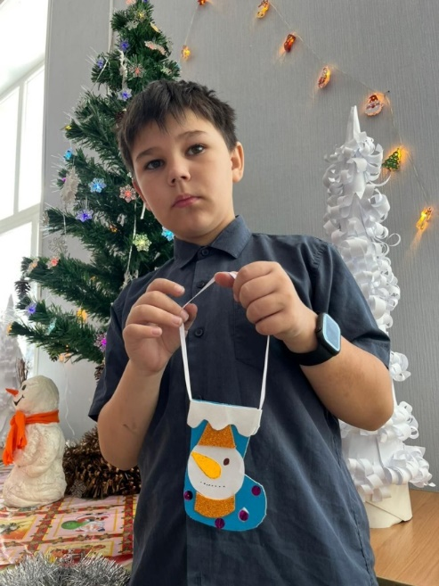

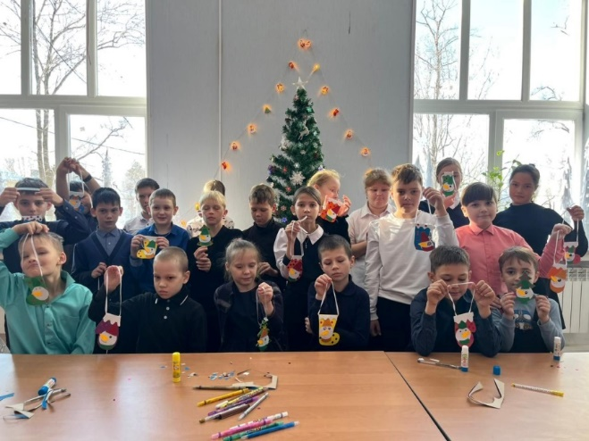

с 09.12. в фойе Дома культуры проходит выставка ко Дню героев отечества «Герои с вечно Русским сердцем.», посвящённая Героям России и Героям Советского Союза.

